ROTINA DO TRABALHO PEDAGÓGICO PARA SER REALIZADA EM CASA (BI-A) – Prof.ª Mirele
> Data: 07/12 a 11/12 de 2020
E.M.E.I. “Emily de Oliveira Silva”
SEGUNDA-FEIRA | TERÇA-FEIRA | QUARTA-FEIRA | QUINTA-FEIRA | SEXTA-FEIRA
***BERÇÁRIO I-A  *Vídeo: Brincadeiras para Bebês entre 12 e 18 Meses  - You tube: o link será postado no grupo.  *Atividade Prática:  - Assistir ao vídeo junto com o bebê, em seguida escolher uma das brincadeiras, preparar o ambiente e se divertirem bastante.  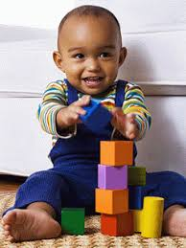 | *** BERÇÁRIO I-A  *Vídeo: Musicalização para Bebês  - You tube: o link será postado no grupo.  *Atividade Prática:  - Após assistir ao vídeo, pegar um brinquedo com barulho ou escolher um instrumento musical, sentar em frente ao bebê e cantar, fazendo sons para acompanhar a música. Cantar músicas da preferência do bebê, repetindo as palavras pausadamente.  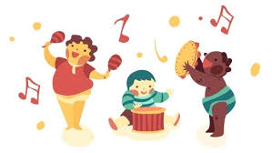 | *** BERÇÁRIO I-A  *Vídeo: Aula Online: Brinquedos não Estruturados- BNCC  - You tube: o link será postado no grupo.  *Atividade Prática:  - Colocar o bebê sentado num ambiente seguro e confortável, separar alguns objetos recicláveis como descritos no vídeo, sentar para brincar com o bebê, deixando a criatividade e imaginação fluir. Uma caixa pode ser um instrumento musical, um veículo ou mesmo uma casinha. Mudar as funções dos objetos e se divertirem mutito! | *** BERÇÁRIO I-A  *Vídeo: Palavra Cantada/ Passeio do Bebê  - You tube: o link será postado no grupo.  *Atividade Prática:  - Assistir ao vídeo junto com o bebê, cantando a música e batendo palmas. Em seguida, fazer um passeio pelo bairro com o bebê, mostrando animais e objetos, repetindo as palavras pausadamente, pode repetir os sons dos animais. | *** BERÇÁRIO I-A  *Vídeo: Bebê brincando com a água da Piscina!  - You tube: o link será postado no grupo.  *Atividade Prática:  - A brincadeira de hoje será bem divertida e refrescante. Separar brinquedos e colocar numa piscininha ou utilizar o balde. Preparar o ambiente no lado externo para aproveitar o sol. Sentar com o bebê e brincar, aproveitando o contato com a água. Pode colocar música infantil, para cantar e bater as mãos na água.

